Coaxial TV

Normes

9 mm
- Ancienne norme française
- Fiche blanche à collerette verte (ou rouge)

9,52 mm (IEC)
- Norme actuelle
- Fiche blanche à collerette bleue

Type de câbles

Nommage
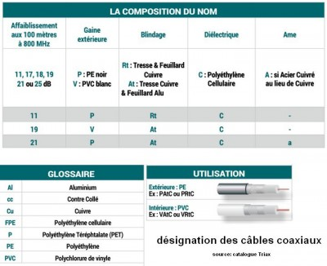

A éviter
- Câble 3C2V

A privilégier
- VATC17
- VATC19

